Escola Municipal de Educação Básica Augustinho Marcon.
Catanduvas, dezembro de 2020.
Diretora: Tatiana Bittencourt Menegat.
Assessora Técnica Pedagógica: Maristela Apª. Borella Baraúna.
Assessora Técnica Administrativa: Margarete Petter Dutra.
Professora: Gabriela Abatti.
Disciplina: Educação física
2º ano

AULA 02 - SEQUÊNCIA DIDÁTICA – EDUCAÇÃO FÍSICA
14 DE DEZEMBRO A 18 DE DEZEMBRO

NOME DA ATIVIDADE: RELOGINHO/ AVIÃOZINHO

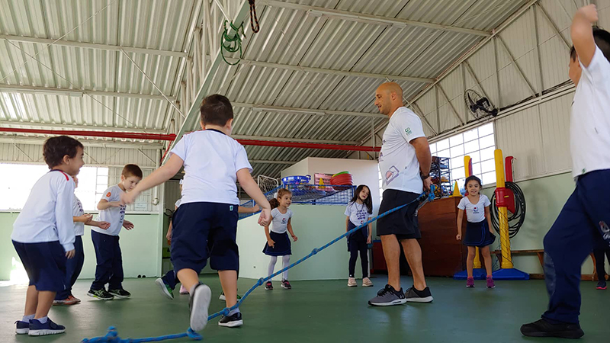
PARA ESTA ATIVIDADE SERÁ PRECISO DE UMA CORDA E NA PONTA DA CORDA VOCÊS PODERÃO ESTAR AMARRANDO UMA SACOLA COM ALGO LEVE DENTRO OU SOMENTE COM A CORDA. UM ADULTO DEVERÁ SEGURAR NA PONTA DA CORDA E ARRODEAR FAZENDO COM QUE A CRIANÇA PULE POR CIMA OU SE ABAIXE QUANDO NECESSÁRIO SEM QUE A CORDA TOQUE A CRIANÇA, PODERÁ COMEÇAR DEVAGAR E AUMENTANDO O NÍVEL DE RAPIDEZ DA CORDA. NO GRUPO DO WHATSAPP IRÁ UM VÍDEO EXPLICATIVO DA ATIVIDADE.
DURAÇÃO: 30 MINUTOS.

